Fraviksgruppa – mandat til behandling av søknad om fravik fra vegnormalene

Status
Sektor for samferdsel er i jevnlig dialog med kommuner og private utbyggere i arbeid med reguleringsplaner og byggesaker. Dessuten utarbeider seksjon for vegutbygging planer for større eller mindre vegtiltak. I enkelte av plansakene oppstår det behov for og spørsmål om å velge løsninger som ikke tilfredsstiller kravene i vegnormalene. Vegnormalene er hjemlet i vegloven, og myndighet til å innvilge fravik fra disse på fylkesveg, ligger hos fylkeskommunen og Vegdirektoratet..

Mål og rammer
Vegnormaler er en samlebetegnelse for offentlige krav til blant annet vegbygging, vegutforming, tunneler, bruer, ferjekaier, rekkverk og trafikksikkerhetsinstallasjoner. Disse kravene er samlet i håndbøker som igjen er hjemlet i vegloven, forskrifter og ulike retningslinjer.

Vegnormalene beskriver krav som er angitt med skal, men kravene kan fravikes etter bestemmelser gitt i forskrift og normaler.
- For vegnormalene N100, N101, N200, N500 og N601 har fylkeskommunen fraviksmyndighet på fylkesveg. Dette fremkommer av forskrift om anlegg av offentlig veg § 3
- For vegnormalene N300, N301, N302 og N303 har Vegdirektoratet fraviksmyndighet på all offentlig veg. Dette er forankret i skiltforskriften § 35.
- For vegnormal N400 har Vegdirektoratet fraviksmyndighet. For virkeområdene bru og andre bærende konstruksjoner gjelder dette også fravik på fylkesveg fra vegnormalen N100, N101, N200, N500 og N601. Dette fremkommer av bruforskrift for fylkesveg § 4.
- For vegnormalen N401 har Vegdirektoratet fraviksmyndighet. Dette fremkommer av bruforskriften for fylkesveg § 5.
Vegnormalene er førende for etablering av ny fylkesveg samt oppgradering av allerede eksisterende veger. Vegnormalene vektlegger kvalitet og trafikksikkerhet i sine krav til utforming. Det er et mål for fylkeskommunen at nye fylkesveger samt eksisterende veger bygges og utbedres med samme kvalitet og søkelys på trafikksikkerhet som kommer frem av vegnormalene. Disse vegnormalene skal være like førende for egne vegprosjekter som for de krav andre aktører har til bygging av ny veg.
Der hvor fylkeskommunen har myndighet til å fravike vegnormalen er vedtaksmyndigheten plassert:
- hos Hovedutvalg for samferdsel for saker der avgjørelsen er av prinsipiell betydning og/eller har store økonomiske konsekvenser.
- hos fylkessjef for samferdsel/ledermøtet på samferdsel for saker av ikke prinsipiell betydning.
Det etableres en fraviksgruppe for å sikre en enhetlig faglig vurdering og fullverdig saksbehandling av fravikssøknader. Gruppen vil motta søknader om fravik både fra eksterne parter (kommuner, private tiltakshavere) og fra interne vegprosjekter på samferdsel. Der det er mulig skal det søkes om fravik før en reguleringsplan legges ut på offentlig ettersyn.
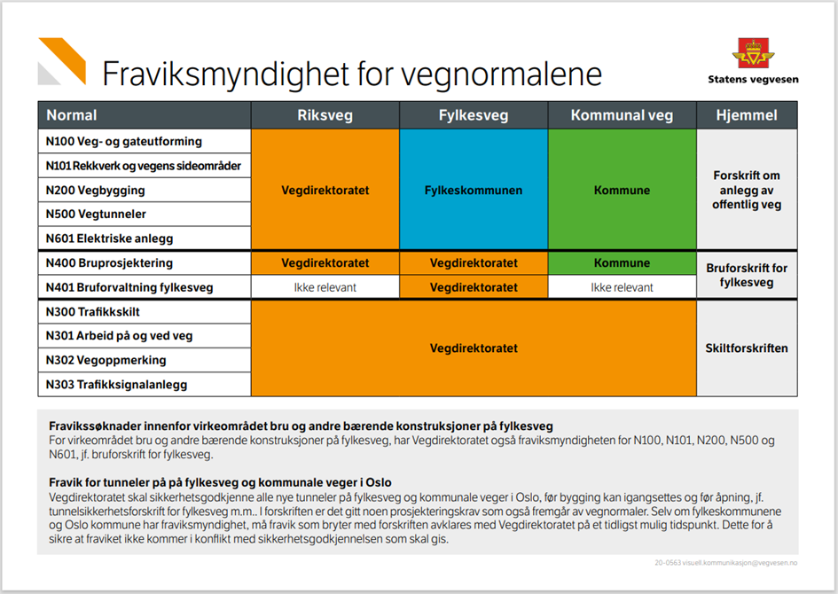

Fordeling av fraviksmyndighet på de ulike vegeierne.

Organisasjon og ressursbruk
Fraviksgruppa vil stå for saksbehandling av søknader, både fra eksterne og fra interne prosjekter, og vil komme med en innstilling til fylkessjefen for samferdsel. Fylkessjefen/ledermøtet vil behandle saken og enten fatte vedtak eller godkjenne innstillingen for videre behandling i hovedutvalg for samferdsel.
For fravik som skal godkjennes av Vegdirektoratet, skal søknadene ha en behandling i fraviksgruppa og godkjenning av fylkessjef for samferdsel før søknad sendes til Vegdirektoratet for behandling.

Gruppa sammensettes av følgende faste ressurser:
Navn | Seksjon | Fag/Funksjon
Bjørn Richard Kirste | Vegforvaltning og transport | TS/Leder
Dag Steinar Ragvin | Vegforvaltning og transport | Reguleringsplaner
NN eksterne prosjekter | Vegforvaltning og transport | Byggeleder
Marit Jopperud | Vegforvaltning og transport | Sekretær
Tommy Paulsen | Vegutbygging | Vegplanlegger
Pål Honerød | Vegdrift | Byggeleder drift
Gro Landsverk Grave | Vegforvaltning og transport | TS/ Vara for Kirste
Ole Martin Darrud | Vegutbygging | Vegplanlegger/Vara for Paulsen
Byggeleder aktuelt driftsområde | Vegdrift | Kalles inn ved behov/ vara for Honerød

Gruppa må suppleres med relevante fagressurser på samferdsel (elektro, bru, geolog m.m.) ved behandling av ulike saker. I tilfelle der interessene til øvrige sektorer i fylkeskommunen er berørt i stor grad, skal disse trekkes inn i fraviksbehandlingen.

Trinnene i søknadsprosessen
Hver søknad bør inneholde:
- Oversiktskart slik at man enkelt ser hvor det omsøkte tiltaket befinner seg.
- Skisse som viser forskjellen på utforming av det enkelte tiltaket slik det er søkt om og slik det ville vært om man fulgte håndbøkene.
- Søknaden skal beskrive alle forhold som miljø, kostnader, estetikk m.m.
- Beskrive formålet med prosjektet.
- Andre relevante dokumenter.

- Prosjekt/kommune/tiltakshaver:
Skjema for søknad om fravik må fylles ut og suppleres med nødvendige tegninger, illustrasjoner og utfyllende beskrivelse som er nødvendig, for at fraviksgruppa skal kunne behandle søknaden.
- Fraviksgruppa:
  - Fraviksgruppa har følgende oppgaver:
  - Motta søknader og kvalitetssikre at de inneholder tilstrekkelig informasjon til å kunne behandles.
  - Gjøre en vurdering av om saken er av prinsipiell betydning og om saken skal avgjøres i ledergruppa eller i hovedutvalget. Saken forelegges ledergruppa hvis det er tvil.
  - Gjennomføre møter, supplert med eventuelle fagressurser som det er behov for, i forhold til hva søknaden dreier seg om.
  - Ved behov, innkalle søker til å orientere om prosjektet.
  - Be søker om ytterligere utredning hvis det finnes mulige løsninger som ikke er vurdert.
  - Komme med en samlet anbefaling med forslag til innstilling og eventuelt tilhørende vilkår.
  - Orienterer søker om endelig vedtak.
- Fylkessjef samferdsel:
  - For de fravikssakene som skal til videre til Hovedutvalg for samferdsel, er det fylkessjef for samferdsel som godkjenner innstilligen fra fraviksgruppa. Godkjenningen gjøres i samråd med ledergruppa på samferdsel. Dersom de mener det er behov for mer tekstlig beskrivelse og/eller dokumentasjon, skal søknaden sendes tilbake til fraviksgruppa for ny vurdering.
  - De resterende fravikssakene behandles i ledergruppa for samferdsel.
- Hovedutvalg for samferdsel:
Hovedutvalg for samferdsel fatter endelig vedtak. Vedtaket er ikke å anse som et enkeltvedtak etter forvaltningslovens bestemmelser og kan ikke påklages.

